# Assignment #7: 20250402 Mock Exam  
Updated 1624 GMT+8 Apr 2, 2025  
2025 spring, Complied by 、院系</mark>  
  
## 1. 题目  
### E05344:最后的最后  
http://cs101.openjudge.cn/practice/05344/  
思路：  
  
### M02774: 木材加工

binary search, http://cs101.openjudge.cn/practice/02774/  
思路：  
  
  
### M07161:森林的带度数层次序列存储  
tree, http://cs101.openjudge.cn/practice/07161/  
思路：  
### M18156:寻找离目标数最近的两数之和  
two pointers, http://cs101.openjudge.cn/practice/18156/  
思路：  
  
### M18159: 个位为 1 的质数个数  
sieve, http://cs101.openjudge.cn/practice/18159/  
思路：  
代码：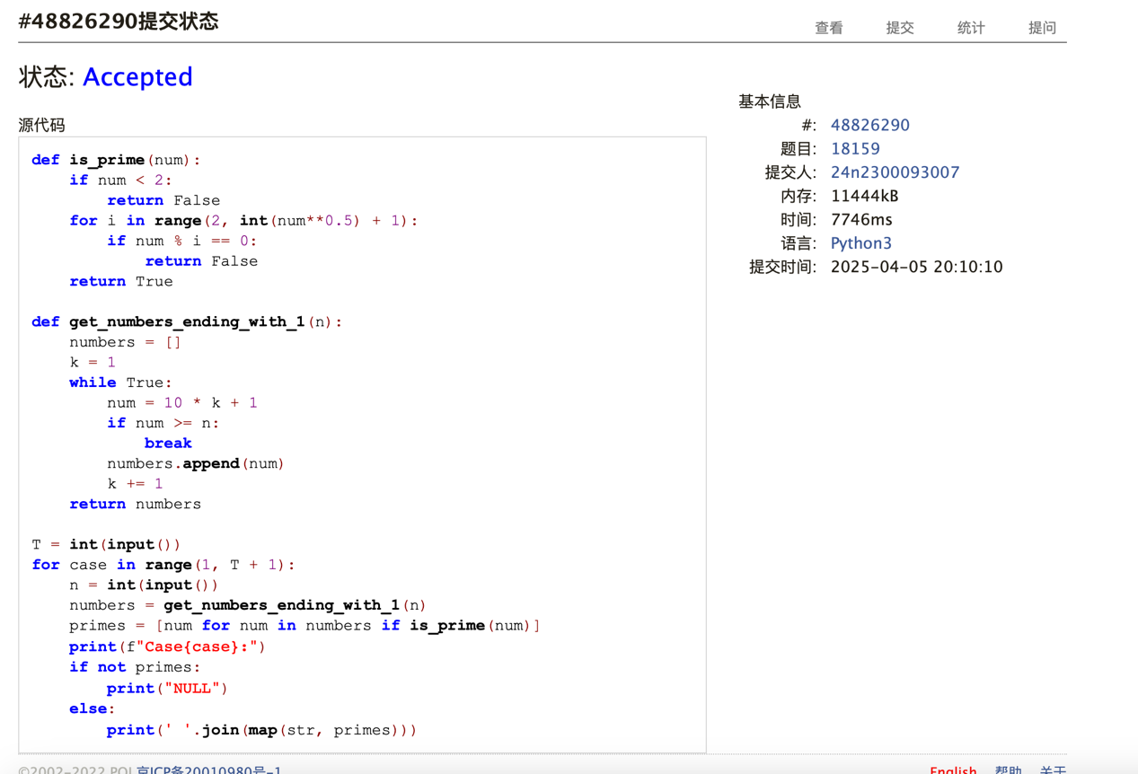  
  
### M28127:北大夺冠  
hash table, http://cs101.openjudge.cn/practice/28127/  
思路：

## 2. 学习总结和收获  
这次月考让我意识到自己在树结构处理和算法细节上还存在不足。森林的带度数层次序列存储问题反映出我对复杂数据结构的转换掌握不够熟练，需要加强树和森林相关算法的练习。个位为1的质数统计题第一次提交的代码出错，而到现在，还没找到代码中的问题。。